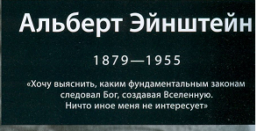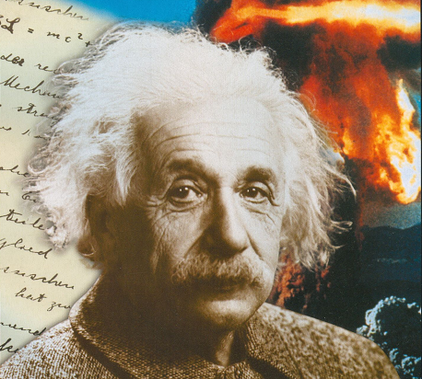

ХХ век - эпоха трагедий и прогресса. Мировые войны, создание и применение атомного оружия повергли человечество в ужас самоуничтожения. В то же время наука как никогда прежде приблизилась к тайнам мироздания, к познанию новых законов природы.

Один из символов ХХ столетия – гениальный учёный Альберт Эйнштейн. Его теория относительности вызвало глубокое переосмысление открытий, сделанных Ньютоном в XVII веке, и перевернула принятые представления о мире.

Личность в истории

Альберт Эйнштейн

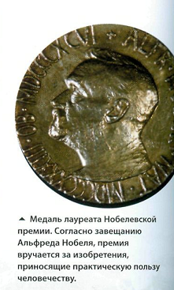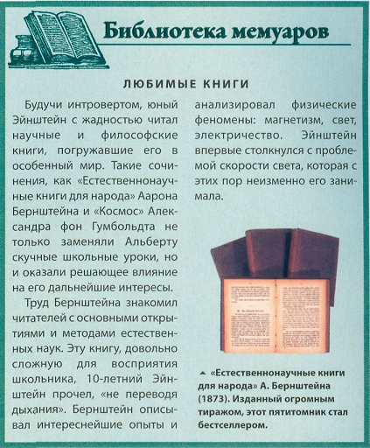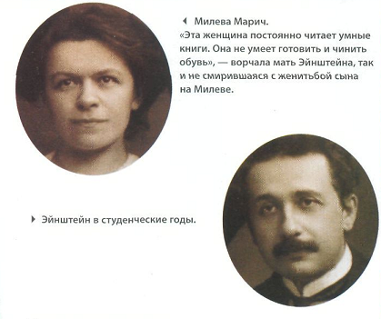

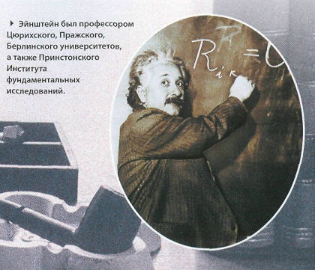



«Нерадивый» школьник любил читать

научно-популярные книги и занимался

самообразованием. Однажды в начале

учебного года ему попался в руки учеб­

ник евклидовой геометрии, который

настолько его захватил, что Эйнштейн

в один присест самостоятельно изучил

школьный курс.